«ТАТАРСТАН РЕСПУБЛИКАСЫ ӘЛКИ МУНИЦИПАЛЬ РАЙОНЫНЫҢ  МӘГАРИФ ИДАРӘСЕ” МУНИЦИПАЛЬ  КАЗНА УЧРЕЖДЕНИЕСЕ  422870, Б.Матак, Совет,ур, 11 | 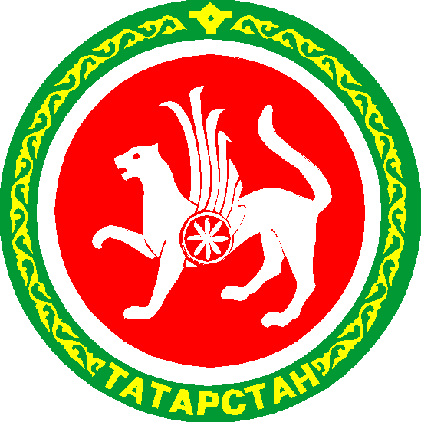 | МУНИЦИПАЛЬНОЕ КАЗЕННОЕ  УЧРЕЖДЕНИЕ «УПРАВЛЕНИЕ ОБРАЗОВАНИЕМ  АЛЬКЕЕВСКОГО МУНИЦИПАЛЬНОГО РАЙОНА  РЕСПУБЛИКИ ТАТАРСТАН»  422870, с. Б.Матаки, ул. Советская,11

ПРИКАЗ БОЕРЫК
«24» декабря 2018г. № 196 п.2

«Об итогах муниципального этапа Республиканской олимпиады школьников
по геологии в 2018-19 г.».

В целях выявления и поддержки одаренных детей, развития у обучающихся интеллектуальных и творческих способностей, интереса к научно-исследовательской деятельности, образовательной компетентности и пропаганде научных знаний 20 декабря 2018 г. прошел муниципальный этап республиканской олимпиады по геологии.
В муниципальном этапе республиканской олимпиады по геологии приняли участие 7 учащихся из 2 общеобразовательных организаций.
На основании материалов, представленных жюри, приказываю:
1.Признать победителями муниципального этапа республиканской олимпиады по геологии следующих участников:
Еликов Егор, ученик 8 класса Чув.Бурнаевской СОШ (учитель Емелюкова Н.Т.),
Фахрутдинов Даниль, ученик 9 класса Базарно-Матакской СОШ (учитель Сергеева Т.Г.),
Углев Степан, ученик 10 Чув.Бурнаевской СОШ (учитель Емелюкова Н.Т.).
3. Утвердить протокол муниципального этапа республиканской олимпиады по геологии
4. Объявить благодарность педагогам, подготовивших победителей муниципального этапа республиканской олимпиады по геологии

Руководитель УО Алькеевского МР А.А. Савинов

